南京天文光学技术研究所因公出访事后公示表
公示日期：2019年11月2日-8日
出访团组成员基本信息：
姓名 |  | 部门 |  |  |  | 职务
王靓 |  | 天文光谱与高分辨率成像研究室 |  |  |  | 项目研究员
出访国家或地区 | 韩国 |  |  | 顺访国家或地区
出访任务 | 赴韩国釜山参加中日韩 TESS系外行星搜寻与后续观测国际会议
经费开支（元） | 出国预算 |  |  |  | 实际支出
经费开支（元） | 12180 |  |  |  | 9643元
离境日期 | 2019 年10月27日 |  | 入境日期 |  |  | 2019年10月30日
实际往返路线 | 北京——釜山——南京
实际日程安排：
2019年10月27日：由北京首都国际机场乘坐CA129航班前往釜山
2019年10月28日：参加中日韩系外行星合作会议
2019年10月29日：参加中日韩系外行星合作会议
2019年10月30日：由釜山金海国际机场乘坐KE153航班返回南京
出访小结（任务执行情况、心得体会等，1000字-2000字）：

南京天光所王靓研究员应邀于2019年10月27日-30日前往韩国釜山参加第11届中日韩精确视向速度测量暨TESS系外行星搜寻与后续观测国际会议。会议主办方为韩国天文与空间科学研究所（KASI）的Han InnWoo教授。参会人员有来自中国、日本、韩国、德国四个国家的不同系外行星研究团队。其中中方参会人员来自国家天文台、南京天光所、山东大学威海分校的老师，韩国方面有来自韩国天文与空间科学研究所、庆北大学、全北国立大学的老师和学生，日本方面有来自日本国立天文台和东京工业大学的老师和学生，德国方面来自马克斯-普朗克地外物理研究所和慕尼黑大学的团队。2006年以来，中-日-韩从事系外行星研究的相关人员每1-2年在中国、日本、韩国三地轮流召开此类会议，交流心得，介绍各自取得的进展，同时也穿插有德国、俄罗斯、泰国、土耳其等国的研究人员参会。此次是该系列的第11次会议。
会议第一天首先由中、日、韩、德四方研究团队的学术带头人分别对过去一年取得的结果进行总结。中方由国家天文台赵刚研究员介绍了中方取得的成果，并着重介绍了专门用于系外行星大气研究的空间卫星项目。日本方面由东京工业大学佐滕文卫（Sato Bunei）介绍了冈山天体物理观测所在进行改造后的系外行星搜寻情况。韩国方面由Han InnWoo教授介绍了普贤山天文台1.8米望远镜进行精确视向速度的成果。他们的望远镜用碘盒进行定标，精度可以达到6-7m/s，已经发现了35颗系外行星。韩国方面由马普地外物理所的Frank Grupp研究员介绍了慕尼黑大学2米望远镜FOCES的安装和调试进展。紧接着王靓介绍了过去一年来用德国2米望远镜FOCES进行的视向速度软件的开发进展，以及用中国兴隆观测基地2.1米望远镜开展TESS行星候选体后续观测的设想。

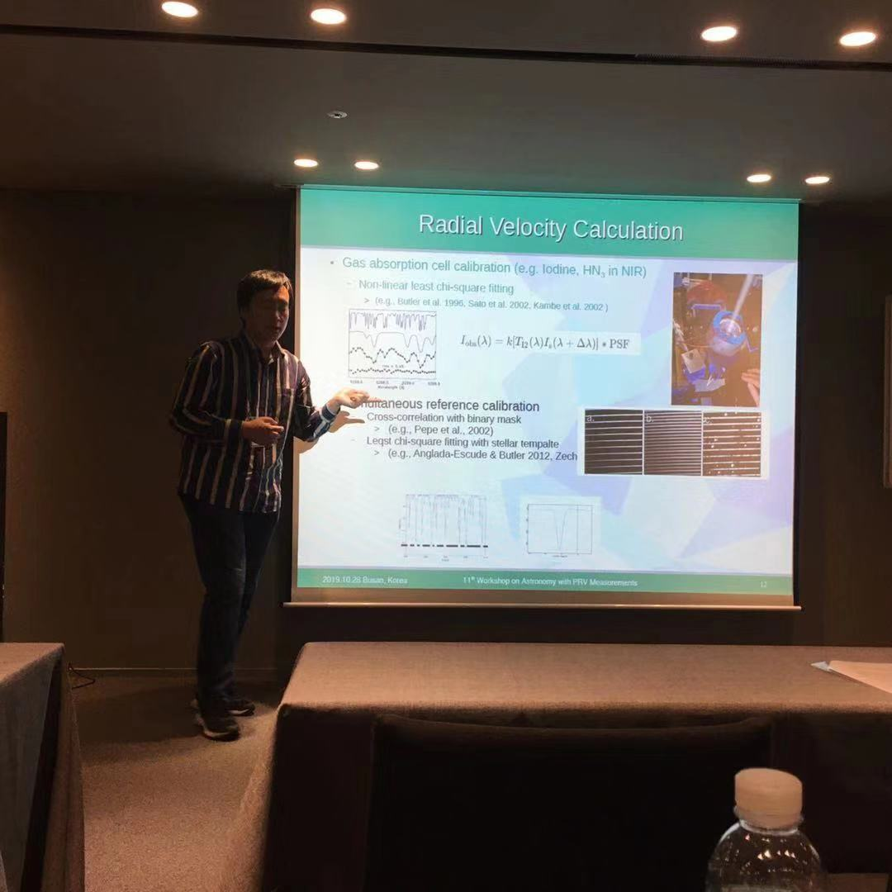
上图为王靓研究员在向与会人员做报告
会议接下来由日本国立天文台的泉浦秀行（Izumiura）教授介绍了日本冈山天体物理观测所的进展，主要是京都大学3.8米望远镜和1.88米望远镜HIDES-F光谱仪。京都大学在冈山天体物理观测所放置了一台3.8米望远镜，主镜采用轻量级镜片和拼接主镜，配备一台高分辨光谱仪（GAOES），分辨本领为55000，波长覆盖范围是500-580nm，是一台专门为碘盒的波段优化的光谱仪，用于在250颗富金属的巨星周围搜寻行星，视向速度精度可以达到1m/s。1.88米望远镜HIDES光谱仪进行了改造，在光纤模式下称为HIDES-F，分辨本领由65000降低到 49000，配备一台由日本先进工业科学技术研究所（AIST）研制的激光频率梳进行波长定标，其重复频率为30GHz，可以同时提供RGB三个波段的梳齿，并可以进行远程控制。该光谱仪改造后最大的特点是提高了光效率，在次镜、光纤、准直镜等子系统都进行了优化，总体光效率提高了25%，可以搜寻更多的暗目标星，光纤芯径为100微米。
日本国立天文台的大宫正士（Masashi Omiya）介绍了在日本Subaru望远镜上的红外高分辨光谱仪IRD的情况。光谱仪波长覆盖范围为0.97-1.75微米，分辨本领7万，探测器冷却到70K的温度，已经于2017年8月初光，2018年2月用光梳进行波长定标。该仪器有三个主要的科学目标：1是寻找M矮星周围可居住带中的行星，2是研究雪线附近行星的参数分布，3是研究小型系外行星的轨道迁移机制。其战略巡天项目（SSP）选择了150颗晚型的M矮星，它们的自转较慢，年龄较老，距离在25pc以内。对GJ699的测试表明视向速度精度已经达到了2m/s，已经成功复现了GJ436周围的行星。
日本Saitama大学的Tarakada介绍了在疏散星团Pleiades里搜寻系外行星的进展。在年轻疏散星团里搜寻系外行星有助于解决热木星的迁移机制问题，即究竟是通过行星与气体盘之间的相互作用（GDM）还是通过高偏心率迁移（HEM）从外部迁移到靠近主星的位置的。目前已经在Hyades、Praesepe、M67等几个疏散星团里找到了几颗热木星，但是这些疏散星团普遍比较年老，很难区分以上两种机制。而Pleiades星团较为年轻（~100Myr）有望解决上述问题。K2观测过这个星团，但是没有找到凌星行星，只有直接成像法在这个星团里找到一颗褐矮星（Yamamato 2013）。Tarakada等人在2017年对这个星团进行了17个晚上的观测，寻找了35颗目标星，用HIDES-F模式，并用LSD（最小二乘反卷积）方法进行谱线轮廓分析。结果发现4颗目标星带有明显的视向速度弥散，但是都表现出视向速度与恒星活动指数的相关性，因此不大可能是行星，但是通过此结果限制了星团中的行星出现率，即周期在1-10天的行星出现1-13Mj的行星的几率小于11.4%。
此外，山东大学威海分校的李凯介绍了用时变方法寻找环绕双星的行星；日本的Fujita Manabu介绍了在中等质量恒星周围搜寻行星的进展和利用机器学习方法进行搜寻的基本设想。日本东京工业大学的Krishnamurthy Vigneshwaran介绍了搜寻M矮星的红外氦发射线的进展，东京工业大学的Lee Songhee介绍了恒星与行星的相互作用方面开展的研究；韩国庆北大学的Bang Tae-Yang介绍了HD81817周围发现的一颗伴星可能是一颗白矮星；国家天文台的刘玉娟和赵斐分别报告了兴隆观测基地2.16米望远镜稳定性改造和激光频率梳的进展；此外韩国的Lim Beomdu和Hong Thiem分别介绍了OB星协形成机制和尘埃动力学的研究。
会议的最后是讨论环节，由日本国立天文台的泉浦秀行教授主持，主要讨论了TESS系外行星候选体的后续观测策略、单一凌星事件候选体的观测、以及下一次会议的时间地点（2020年10月在中国举行）。
参加此次国际会议拓展了视野，加强了与国际同行的交流，为下一步开展中国的精确视向速度测量工作和未来高分辨光谱仪的研制积累了宝贵的经验。

